***«МЕТОДИЧЕСКИЕ РЕКОМЕНДАЦИИ ДЛЯ РОДИТЕЛЕЙ***

***ПО РАЗВИТИЮ МЕЛКОЙ МОТОРИКИ*** **У  ДЕТЕЙ »**

*подготовили*

*учитель-логопед Ишкова О.В.*

Учеными доказано, что развитие руки находится в тесной связи с развитием речи и мышления ребенка. Уровень развития мелкой моторики - один из показателей интеллектуальной готовности к школьному обучению. Обычно ребенок, имеющий высокий уровень развития мелкой моторики, умеет логически рассуждать, у него достаточно развиты память и внимание, связная речь. Учителя отмечают, что первоклассники  часто испытывают серьезные трудности с овладением навыков письма. Письмо – это сложный навык, включающий выполнение тонких координированных движений руки. Техника письма требует слаженной работы мелких мышц кисти и всей руки, а также хорошо развитого зрительного восприятия и произвольного внимания.

Для овладения навыком письма необходима определенная функциональная зрелость коры головного мозга. Неподготовленность к письму, недостаточное развитие мелкой моторики, зрительного восприятия, внимания может привести к возникновению негативного отношения к учебе, тревожного состояния ребенка в школе. Поэтому в дошкольном возрасте важно развить механизмы, необходимые для овладения письмом. Тренировка пальцев в течение 3-5 минут является достаточной для получения стойкого повышения работоспособности коры головного мозга. Работа по развитию мелкой моторики должна начаться задолго до поступления в школу.

Родителей должно насторожить, если ребенок активно поворачивает лист при рисовании или закрашивании. В этом случае ребенок заменяет умение  менять направление линии при помощи тонких движений пальцев поворачиванием листа, лишая себя этим тренировки пальцев и руки. Если ребенок рисует слишком маленькие предметы, как правило, это свидетельствует о жесткой фиксации кисти при рисовании.

К шести годам возможность точных, произвольно направленных движений возрастает, поэтому дети могут выполнять задания, требующие достаточной точности и согласованности движений кистей рук. К ним относятся разные виды плетений из бумаги и тесьмы, простейшие приемы плетения макраме,  шнурование. Особую роль в подготовке руки к письму играет рукоделие: вышивка, шитье, вязание. Точность и координация движений развиваются у ребенка в процессе пришивания пуговиц разных размеров. Дети должны владеть навыками самообслуживания (застегивать и расстегивать пуговицы, шнуровать ботинки, заплетать косы, завязывать банты и т.п.)

Своевременно начатая работа по развитию тонких движений пальцев рук подготавливает успешное овладение техникой письма. Сначала можно предложить ребенку следующие упражнения:

1. На плотном картоне нарисовать контур кисти ребенка с равномерно разведенными пальцами. Ребенок фиксирует свою руку соответственно контуру. Ребенок должен поочередно приподнять по просьбе взрослого нужные пальцы, остальные пальцы должны быть прижать к листу картона.

2. Показывать поочередно пальцы – по одному, два и т.д.; выдвигать вперед указательный и безымянный (остальные пальцы сжаты в кулак) и т.п.

3. Отбивание такта каждым пальцем поочередно, имитация игры на пианино (левая, правая рука, одновременно двумя руками).

Весь комплекс упражнений по развитию мелкой моторики руки можно разделить на три составляющие: *1*)*пальчиковая гимнастика;2)отработка элементарных графических навыков, работа в тетрадях, прописях;3)упражнения для пальцев и кистей рук с использованием различных предметов.*

***Графические упражнения.***

Существуют различные графические упражнения, способствующие развитию мелкой моторики, координации движений руки, зрительного восприятия и внимания. Выполнение графических упражнений очень важно для успешного овладения письмом.

Для развития точности и плавности движений, нужных для письма, используют следующие упражнения: а) раскрашивание картинок, б) точное обведение контуров предметов, в) рисование предметов по точкам, г)соединение данных точек линиями разного направления, д) штрихование, е) дорисовывание деталей.

Можно предложить детям следующие графические упражнения:

«*Дорожки»*. Ребенок должен провести линию по середине дорожки, не отрывая карандаша от бумаги и стараясь не выезжать за края дорожки. Сначала предложите ребенку простые « дорожки » (широкие и прямые), затем усложните задание («дорожки» узкие, извилистые, горизонтальные, вертикальные).

«*Штриховка».* Ребенок должен заштриховать фигурку прямыми линиями, не выходя за её контуры. Существуют различные виды штриховки: горизонтальная, вертикальная, по диагонали, волнистыми линиями, круговыми, полуовалами, петлями и т.д. Для штриховки можно использовать трафареты и лекала, по которым дети обводят фигурки.

«*Клубочки».* Ребенок должен обвести клубочки по точкам, стараясь не отрывать карандаш от бумаги. Клубочки можно наматывать от центра или от края, по часовой стрелке и против часовой стрелки.

«*Нарисуй фигуры».* Ребенок должен нарисовать внутри большой фигуры (овала, квадрата, треугольника, круга и т.д.) постепенно уменьшающиеся фигуры, а вокруг маленькой - постепенно увеличивающиеся фигуры. Касаться стенок предыдущей фигуры нельзя. Чем больше получится фигур, тем лучше.

*«Нарисуй такую же картинку» и  « Дорисуй картинку»*

Ребенок должен  нарисовать справа в пустом квадрате картинку, опираясь на образец, нарисованный  в левом квадрате.

*«Графический диктант».*

Ребенок должен провести линии под диктовку. Например: одна клеточка вверх, одна клеточка направо, одна клетка вниз; из левого нижнего угла клетки в правый верхний угол т.д. Узоры могут быть различными.

***Пальчиковая гимнастика*** начинается с разминки пальцев рук – сжимания в кулак и разжимания пальцев. Для этого упражнения можно использовать резиновые кольца, игрушки. Затем следуют упражнения  на расслабление пальцев и кистей рук: «погладим котенка», «веселые маляры» (синхронные движения кистей обоих рук вверх-вниз с одновременным подключением кистевого взмаха, затем влево-вправо); « ладонь-ребро-кулак »(чередование движений); « азбука Морзе » и др.

В ходе «пальчиковых игр» дети, повторяя движения взрослых, активизируют моторику рук, тем самым вырабатывается ловкость, умение управлять своими движениями, концентрировать внимание на одном виде деятельности.

«Пальчиковые игры» могут быть инсценировкой каких-либо рифмованных историй при помощи пальцев, история существования этих игр исчисляется столетиями. Некоторые игры требуют участия  обеих рук, что дает возможность детям  учиться ориентироваться в понятиях «вправо», « влево»,

«вверх», « вниз», «над», «под» и т.п. Можно использовать следующие виды упражнений: а) без стихотворного текста («пчелиный рой»- вращательные движения поднятым вверх указательным пальцем, «стул»- правая ладонь, сжатая в кулак, левая, прижатая вертикально к правой, «бегущая лошадь»- средний палец вытянут вперед, остальные упираются в стол и передвигаются в медленном, а затем и в быстром темпе; «улитка с рожками»- правая рука прижата к столу вниз, указательный и средний палец разведены, а пальцы левой руки обхватывают пальцы правой как панцирь и т.п.)

В следующих упражнениях нужно соотносить слова с действиями пальцев (поочередно то сгибая, то разгибая по одному) Все пальцы согнуты, кроме большого, к нему обращено стихотворение:

« *Пальчик-мальчик, где ты был*?

*С этим братцем в лес ходил, - (*указательный палец разгибается) *С этим братцем – щи варил* ( средний палец…)

*С этим братцем – кашу ел*, ( безымянный..)

*С этим братцем - песни пел*! ( мизинец..)

*Этот пальчик хочет спать*, (загнуть мизинец)

*Этот пальчик – прыг в кровать*! (безымянный..)

*Этот пальчик прикорнул*. (средний..)

*Этот пальчик уж уснул*. (указательный..)

*Тише, пальчик, не шуми*, (обращение к большому пальцу)

*Братиков не разбуди*, (согнуть большой палец)

*Этот пальчик долго спал, а потом будить всех стал*.

*Встали пальчики. Ура*! (разогнуть все пальцы)

*В школу им иди пора*.

«*Стучит, бренчит».*

Выпрямленные кисти лежат на столе.

*Стучит, бренчит по улице* (постукивать по столу ладонями)

*Фома едет на ку*рице (постукивать рёбрами кистей)

*Тимошка на кошке*- (постукивать тыльной стороной ладоней)

*Туда же по доро*жке. ( постукивать внутренним ребром обеих кистей,

большой палец прижат к ладони)

*« Маша и Миша».*

Вначале условиться, какая рука изображает Машу, а какая Мишу.

*Вот, ребята, Маша, Миша*. (кисти рук располагаются перед грудью горизон-

тально,  ладонями вниз   на одном уровне).

*Маша меньше, Миша выше*. (одна рука опускается, другая поднимается).

*Отбежали Миша с Машей*, ( руки остаются на разных уровнях, ребенок ото-

двигает их от себя).

*Маша ближе, Миша дальше*. ( одну руку придвигаем к себе, другую отодви-

гаем от себя.)

**Практический комплекс упражнений**

**1.Выполнение по показу и самостоятельно действий с предметами: перекладывание, складывание, встряхивание.**

Выполнение простых, предметно - манипулятивных действий посильная задача для каждого учащегося, имеющего ограниченные возможности здоровья. Учащимся очень нравится ощупывать предметы разнообразные по тактильным ощущениям,перекладывать из одной ёмкости в другую, раскладывать по ячейкам, а так же наполнять разнообразными предметами.

**Цель:**

**-** формирование умений понимать задание;

- формирование пространственных представлений;

- развитие чувствительности рук.

**«Разложи по ячейкам»**

**Оборудование:** формочки для льда, фасоль, макароны, горох и т. д.

**Методические рекомендации:**  учащимся предлагается: заполнить верхний горизонтальный ряд; заполнить нижний горизонтальный ряд; начинать заполнять формочку с лева на право; заполнять формочку с права на лево и т. д.

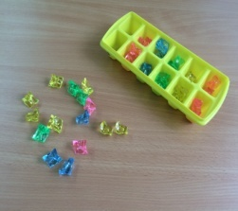

**«Кормушка»**

**Оборудование:** пластиковые бутылки, фасоль, макароны, горох и т. д.

**Методические рекомендации:** наполнить бутылочку фасолью через маленькое, заранее подготовленное отверстие.

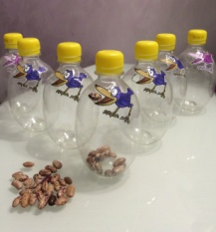

1. **Выполнение по показу и самостоятельно действий с предметами: разложить по цвету.**

Предложенное задание имеет комплексное значение. Во-первых ребенок учится совершать хватательные движения: щеполтью или двумя пальцами (большим и указательным) что оказывает огромное значение на развитие мелкой моторики. Во-вторых учится различать основные цвета: красный, желтый, синий, зеленый.

**Цель:**

- развитие целенаправленности действий;

- развитие хватательных движений – хватание щепотью или двумя пальцами (большим и указательным).

- формирование цветовосприятия;

- умение сортировать.

**«Разложи по цвету»**

**Оборудование:** разноцветные цветные трубочки, разрезанные на части, одноразовые прозрачные стаканчики.

**Методические рекомендации:** каждому ребенку выдаются прозрачные стаканчики, для их устойчивости лучше закрепить их на картонную подставку или пенопласт. Ребенку необходимо распределить каждый цвет в отдельный стакан.

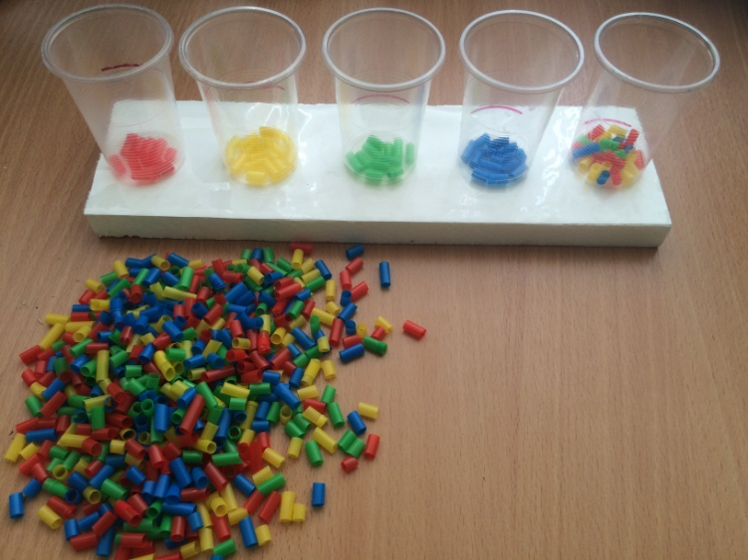

1. **Выполнение по показу и самостоятельно следующих действий: захват предметов.**

На данном занятии захват предметов осуществляется с помощью пластмассовых бельевых прищепок. В процессе выполнения заданий прищепки превращаются в различных животных, птиц и насекомых, что повышает интерес учащихся, а также способствуют развитию мелкой моторики рук, сенсорные и пространственные представления, расширяет словарный запас, коммуникацию и воображение.

*Использование прищепок – это развитие не только тонких движений пальцев, но по мнению М.М. Кольцовой, «есть все основания рассматривать кисть руки как орган речи – такой же, как артикуляционный аппарат. С этой точки зрения проекция руки есть еще одна речевая зона мозга».*

**Цель:**

- развитие мелкой моторики;

- развитие сенсорного восприятия;

- формирование пространственных представлений и воображения.

**«Пчелки»**

**Оборудование:** пластмассовые бельевые прищепки, цветы из бумаги, соты из картона, шарики из желтой губки, карандаши.

**Методические рекомендации:** Перед началом выполнения упражнения учитель разъясняет учащимся кто такие пчелы, для чего нужен нектар и каким образом происходит транспортировка нектара в соты. Затем для каждого учащегося раздается заранее приготовленное оборудование: в центр цветка выкладывается нектар (из губки), рядом кладутся ячейки, так называемые соты, в которые учащиеся с помощью прищепок должны выложить нектар, путем захвата его прищепкой. Чтобы усложнить задачу детям предлагается заменить прищепки двумя карандашами.

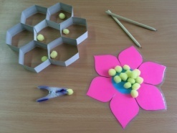

**«Полянка»**

**Оборудование:** пластмассовые зеленые коврики, бельевые прищепки, карандаши, насекомые, баночки.

**Методические рекомендации:** учащимся раздаются коврики, на которые выкладываются насекомые. Дети с помощью прищепок должны захватить насекомого и поместить его в баночку. Чтобы усложнить задачу детям предлагается заменить прищепки двумя карандашами.

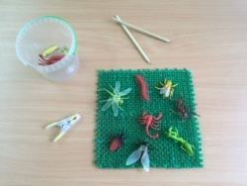

1. **Нанизывание предметов с отверстиями на стержень, шнурок, ленту.**

Нанизывание предметов на стержень, шнурок или ленту способствует обучению ребенка усидчивости и самостоятельности, концентрированию внимания и оценке результата. Так же сенсорному развитию учащегося - он ощупывает бусины и другие элементы шнуровки, учится определять их форму и величину на ощупь, «на глаз», оттачивает разные захваты пальцами (щепоть, пинцет), развивает координацию «глаз -рука».

**Цель:**

- развитие концентрации внимания;

- тренировка мелкой моторики пальцев рук;

- координация глаз и рук;

- развитие целенаправленности действий;

- развитие хватательных движений – хватание щепотью или двумя пальцами (большим и указательным).

- умение сортировать.

**«Нанизывание на стержень»**

**Оборудование:** кусочек пластилина, деревянные палочки, разрезные трубочки разных цветов (красный, синий, желтый, зеленый)

**Методические рекомендации:** Внимание! Соблюдение техники безопасности. Каждому учащемуся даются четыре палочки, вставленные в кусочек пластилина и разрезанные трубочки. Детям необходимо нанизать фрагменты трубочек на стержень, учитывая различную цветовую гамму.

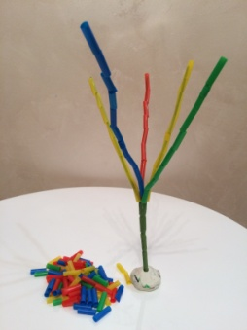

**«Нанизывание на шнурок, ленту»**

**Оборудование:** шнурки, ленты, бусины, ласкуты из фетра.

**Методические рекомендации:** детям раздаются шнурки и бусины, которые необходимо нанизать, усложнить задание можно предложив учащимся нанизывать бусины в определенной цветовой последовательности, соблюдая цветовой ряд. Например: синий - зеленый - синий - зеленый и т. д., или синий – красный – желтый – зеленый – синий – красный – желтый – зеленый и т. д. Для того чтобы усилить эффект и усложнить движения мелкой моторики можно, заменив бусины на ласкуты из фетра, с проделанными в них отверстиями. Данная постановка задания усложнит нанизывание.

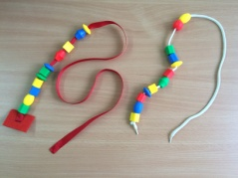 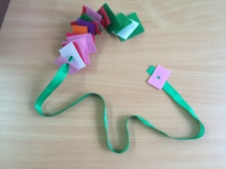

1. **Наполнение предметов песком, крупой. Пересыпание песка (крупы) из одной ёмкости в другую.**

Смысл наполнения и пересыпания заключается в том, что ребенок с помощью ложки пересыпает вещества из одной посуды в другую. Это могут быть крупы, сахар и т. д.

Сначала движения детей неловки, часто бесцельные и негармоничные. Затем, в процессе многократных тренировок, включается моторная активность и действия ребенка становятся более контролируемыми и целенаправленными. Данные упражнения развивают у детей навыки практической жизни. В дальнейшем у него формируется чувство независимости, так как теперь, жизненно важная деятельность может выполняться им совершенно самостоятельно.

**Цель:**

- развитие мелкой моторики и координации движений;

- аккуратности и внимания;

- развитие умения пользоваться ложкой;

- координировать, совершенствовать и гармонизировать поведение в целом;

- способствовать независимости ребенка от взрослых, его самостоятельности.

**«Насыпь до линии»**

**Оборудование:** посуда с крупой, мерные ложки, прозрачные одноразовые стаканчики.

**Методические рекомендации:** каждому учащемуся предлагается подставка из пенопласта, на которую приклеены одноразовые стаканчики, на каждом стакане отмерена по возрастанию линия, которая показывает сколько крупы в каждый стаканчик необходимо насыпать. Для начала, учащимся предлагается научиться координировать свои движения, стараясь не просыпать крупу, затем задание усложняется тем, что детям необходимо учитывать мерки на каждом стаканчике, которые ограничивают насыпание крупы. Мерные ложки, разной наполняемости, также, позволяют координировать работу учителя, давая ложку поменьше тому учащемуся, который лучше справляется с поставленной задачей.

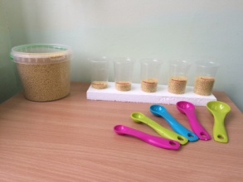

1. **Наполнение предметов водой. Переливание воды из одной ёмкости в другую.**

Данное задание похоже на предыдущее, только наполнять мерные стаканчики необходимо не крупой, а водой. Данные действия развивают одновременно несколько очень важных качеств: моторику, усидчивость, способность концентрировать внимание. Кроме того, они способны завоевать сердце любого ребёнка – наливать, выливать – переливать – это то что любят дети!

**Цель:**

- развитие мелкой моторики;

- развитие точности в координации движений;

- развитие зрительно – моторной координации;

- развитие умений действовать по словесной инструкции.

**«Налей до линии»**

**Оборудование:** стаканчик с водой, спринцовка, шприц, прозрачные одноразовые стаканчики.

**Методические рекомендации:** каждому учащемуся предлагается подставка из пенопласта, на которую приклеены одноразовые стаканчики, на каждом стакане отмерена по возрастанию линия, которая показывает сколько воды в каждый стаканчик необходимо налить. По желанию воду можно подкрасить обыкновенной марганцовкой.

Наливать в стаканчики воду необходимо с помощью маленькой спринцовки, учащиеся путем сжимания пальцами одной руки опускают её в стакан с водой, где она постепенно расправляется и наполняется, затем детям необходимо вылить нужное количество воды в каждый стаканчик.

Данное задание с первого взгляда кажется простым, но детям иногда сложно сжимать спринцовку одной рукой, поэтому по необходимости можно позволять им делать это двумя руками. У кого получается только одной рукой, например правой, то предлагайте ему попробовать и левой.

Для разнообразия спринцовку можно заменить обыкновенным шприцом, что потребует скоординированной деятельности обеих рук.

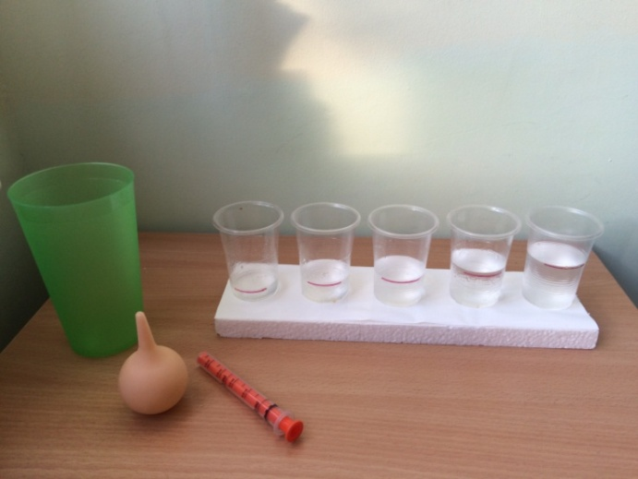

1. **Выполнение по показу и самостоятельно следующих действий: плетение**

Формировать и совершенствовать тонкую моторику кисти и пальцев рук способствует обыкновенное плетение. Плетение – очень увлекательный процесс, способствующий развитию у детей внимания, памяти, наблюдательности, сообразительности, чувства ритма, развивает глазомер и координацию движения пальцев.

Научиться элементарным навыкам плетения – значит стоять на пути к умению самостоятельно завязывать узелки и шнуровать ботинки.

**Цель:**

- тренировать тонкие движения пальцев и кистей рук;

- формировать координацию движений;

- создавать условия для накопления ребенком практического двигательного опыта;

- развивать навык ручной умелости;

- развивать память, мыслительную деятельность, связную речь.

**«Плетение»**

**Оборудование:** фрагмент садовой решетки, ленты.

**Методические рекомендации:** каждому учащемуся предлагается небольшой отрезок обыкновенной садовой сетки и ленточка. Сначала ребенку необходимо овладеть элементарными навыками плетения. Для этого учителю необходимо зафиксировать один конец ленты к решетке, а учащийся должен учиться продевать свободный конец ленты в сетку по одному выбранному ряду, «змейкой», продевая снизу – вверх, сверху- вниз и т. д.

Это довольно сложное задание, для детей с особенностями в развитии, поэтому каждому ребенку необходимо индивидуально, многократно показать на примере.

После того как учащийся овладеет данным навыком плетения, задачу можно усложнить, попросив плести в три ряда, используя три ленты или плести изменяя рисунок плетения (волна, зигзаг).

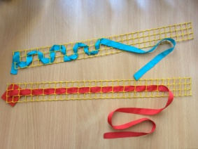

1. **Вращение. Откручивание и закручивание крышек на бутылках и банках**

Упражнения на развитие мелкой моторики, такие как вращение, откручивание и закручивание крышек являются мощным средством поддержания тонуса и работоспособности коры головного мозга, средством взаимодействия ее с нижележащими структурами.

В процессе выполнения данных упражнений у детей улучшаются внимание, память, слуховое и зрительное восприятие, воспитывается усидчивость, формируется игровая и учебно-практическая деятельность. Систематические упражнения помогают также выработать навыки самоконтроля и саморегуляции движений рук не только под контролем зрения, но и при участии осязания, тактильно-двигательных ощущений.

**Цель:**

- развитие координации движений;

- развитие костно - мышечного аппарата;

- сенсорной чувствительности;

- зрительно – моторной координации;

- освоение детьми элементов самомоссажа;

- создание положительного эмоционального фона.

**«Вращение»**

**Оборудование:** поно - цветок с разноцветными крышечками, «божьи коровки» из фетра, соединенные с деревянной палочкой нитью, юла.

**Методические рекомендации:** поно - цветок с разноцветными крышечками можно использовать в коллективной работе, учащиеся с удовольствием включаются в совместную работу, особенно им нравится раскрутить и перемешать все крышечки, а затем находить определенный цвет и закручивать обратно. Помимо развития мелкой моторики движения кисти и пальцев, данное задание способствует выработки умения взаимодействовать друг с другом.

Пособие «божьи коровки» также предназначено для развития навыков закручивания, дети с удовольствием соревнуются друг с другом, желая чтобы именно одного из них «божья коровка» быстрее «доползла» до деревянной палочки.

Юла – давний способ научения навыкам вращения.

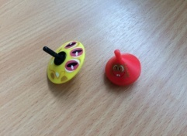 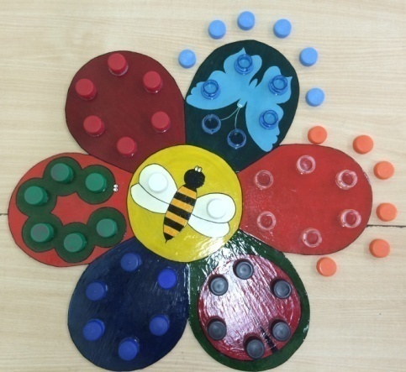 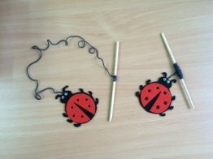

1. **Шнуровка**

Игрушки – шнуровки развивают моторику рук и одновременно подготавливают кисти ребенка к рисованию и письму. Но, чтобы ребенку нравилось уделять время такой игрушке, она должна обечпечивать не только развитие мелкой моторики, но и быть интересной и разнообразной.

Шнуровать можно просто так или по образцу, а также вовлекаясь в сюжетные игры, сопутствующие элементы шнуровки например пуговицы) могут быть окрашены разными цветами что позволит в игре быстрее их освоить. Таким образом мы получаем одновременно многосторонний эффект: развитие моторики у детей, развитие глазомера, внимания. Вместе с тем учащийся учится подолгу заниматься одним и тем же делом, развивая усидчивость, сосредоточенность.

**Цель:**

- развивают сенсомоторную координацию, мелкую моторику рук;

- развивают пространственное ориентирование, способствуют усвоению понятий «верх», «низ», «право», «лево»;

- формируют навыки шнурования;

- способствуют развитию речи;

- развивают творческие способности.

В играх с шнурованием развивается глазомер, внимание, слуховая память, тренируется усидчивость.

«Шнуровка пуговиц на рубашки»

Оборудование: фетровые выкройки рубашек, пуговицы разные по форме и цвету, шнурки.

Методические рекомендации: используя пуговицы различные по форме и цвету, мы можем формировать у учащихся не только умение шнуровать, но и одновременно учим различать предметы по форме и цвету.

В данном задании важен индивидуальный подход, так как выбрать предметы по словесной инструкции определенной формы и цвета иногда оказывается легче, нежели зашнуровать их. Каждый ребенок нуждается в помощи и поддержке взрослого.

При выполнении данного вида шнуровки важно пошаговость действий. Для начала, необходимо чтобы учащийся научился продевать шнурок только через отверстие пуговиц, а затем пытался проделать те же действия, только уже с использованием рубашек.

После того, как навык сформирован учащиеся с удовольствием занимаются любимым делом.

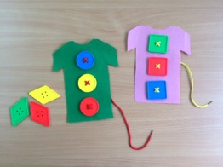

**10. Застегивание и расстегивание пуговиц.**

Застегивание и расстегивание пуговиц – это хорошая тренировка для пальцев, при таких упражнениях совершенствуется ловкость и развивается мелкая моторика рук, зрительно-двигательная координация, навыки двигательного планирования.

Кроме того застегивание пуговиц – это необходимый навык одевания. Овладевая им, ребенок приобретает уверенность в собственных силах, становится более самостоятельным и независимым от взрослого.

**Цель:**

-формировать навыки самообслуживания (развивать умения застегивать и расстегивать пуговицы).

- развивать мелкую моторики рук, соотнесение правой и левой руки;

- развитие глазомера;

- развитие мыслительных процессов: анализ, синтез, сравнение.

- воспитывать стремление к самостоятельности.

**«Цветочная поляна»**

**Оборудование:** тренажер «Цветочная поляна».

**Методические рекомендации**: учащимся необходимо расстегнуть имеющиеся цветы на поляне, а затем, соблюдая цветовую гамму, например: синий цветок – синяя пуговица, оранжевый цветок – оранжевая пуговица и т.д. попробовать застегнуть обратно.

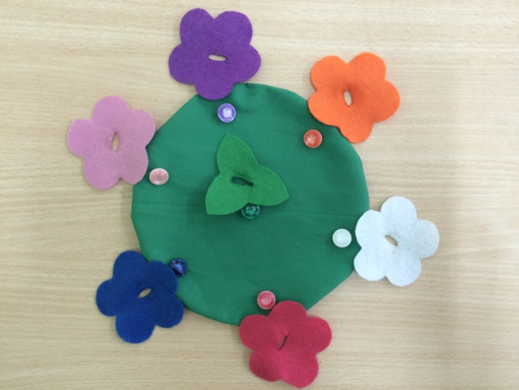 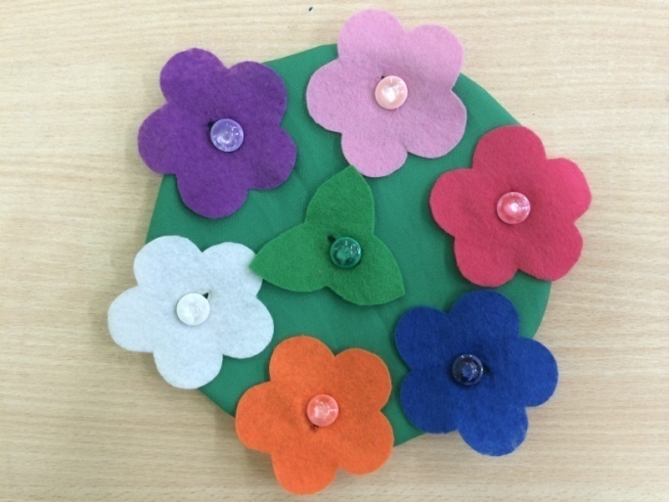

**11Складывание предметов по форме и цвету**

У детей с ограниченными возможностями здоровья наблюдаются нарушения зрительного восприятия, неточность представлений о форме, величине, цвете, трудности оптического и оптико-пространственного анализа, недифференцированность оптических образов букв. Особые сложности проявляются на письме, когда ребенок не может написать букву или даже элемент данной буквы используя образец. Это свидетельствует о развитии у таких детей оптической дисграфии.

С целью развития зрительного восприятия и узнавания (зрительного гнозиса), необходимо уделять много внимания формированию зрительного восприятия и исправлению его дефектов. Подбор предметов по цвету и форме помогает коррегировать вышеописанные недостатки.

**Цель:**

- развитие и коррекция восприятия (зрительного, тактильного гнозиса);

- расширение представлений о величине, форме и цвете предметов;

- развитие и совершенствование общей и мелкой моторики пальцев рук;

- развитие зрительно-двигательной (пространственной) координации движений;

- развитие мыслительных операций: анализ, сравнение.

**«Складывание предметов по форме и цвету»**

**Оборудование:** разнообразные по форме и цвету игровые комплексы.

**Методические рекомендации**: складывание предметов по форме необходимо не методом проб и ошибок, а с помощью целенаправленных, последовательных, осознанных действий. Необходимо сначала взять одну фигуру, проанализировать её форму, цвет и размер, и только потом вкладывать (например: стаканчик), или вставлять(например: треугольник) в предназначенное для этого предмета место.

